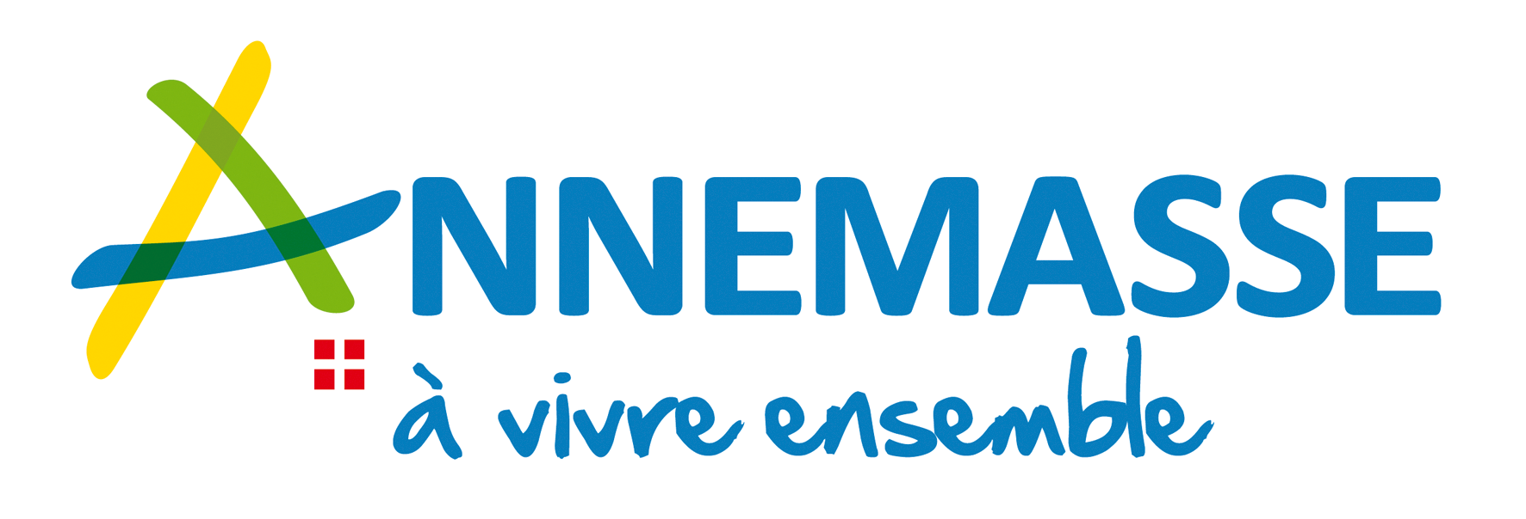
Ville de 38 000 habitants, surclassée 40 à 80 000 habitants, au sein d'une communauté d'agglomération de 90 000 habitants et de l'agglomération transfrontalière du Grand Genève (950 000 habitants), Annemasse connaît un dynamisme démographique (2 % en moyenne par an), économique et urbain importants.
Dotée d’un effectif de 700 agents et d’un budget de 78 M€, elle développe depuis 4 ans une démarche de changement managérial inspirée des expériences d’entreprises libérées et nommée « Collectivité libérante, agile et bienveillante».

LA Ville d’Annemasse recherche pour sa Direction Action Sociale et Solidaire

UN ÉDUCATEUR DE PRÉVENTION SPECIALISEE (H/F)
Contractuel ou fonctionnaire
Cadre d’emplois des assistants socio-éducatifs (catégorie A), filière médico-sociale

Rejoignez notre équipe dédiée à l’accompagnement social !

Rattaché à la Directrice de l’Action Sociale et Solidaire et au coordinateur du service, votre mission consiste à mettre en œuvre la politique de prévention des incivilités et des marginalisations de la Ville, en harmonie avec les stratégies nationales et départementales. Grâce à votre approche proactive "d'aller vers", vous favorisez l'intégration sociale en défendant les valeurs du respect, de la laïcité et de la solidarité. Vous établissez des liens forts avec les jeunes et les adultes en difficulté, contribuant ainsi à des parcours d'insertion réussis. En autonomie, vous réalisez des accompagnements sociaux et professionnels, tout en collaborant avec divers services de la Ville et partenaires externes pour mettre en place des chantiers éducatifs. Soyez un acteur de terrain et engagé auprès des publics les plus fragiles !

Profil
Justifiant d'un diplôme d’État d’Éducateur Spécialisé avec une expérience confirmée ou une forte appétence pour le travail de rue, vous maîtrisez les techniques liées à l’intervention sociale en milieu ouvert ainsi que les acteurs et partenaires du secteur social.
Vous démontrez une bonne capacité à prendre du recul face aux situations sensibles et faites preuve d'un fort sens du travail en équipe, de l'organisation et du travail en réseau et en transversalité. Responsable, réactif, rigoureux et autonome, vous êtes doté d'une grande capacité d'écoute et de dialogue, tout en bénéficiant de flexibilité, disponibilité et adaptabilité.
Force de proposition, vous êtes reconnu pour votre discrétion et vos qualités relationnelles fortes.

(Possibilité de remboursement forfaitaire des frais de déplacements, pour les candidats présélectionnés pour l'entretien, résidant hors département)

Rémunération :

Pour les titulaires : Rémunération statutaire, régime indemnitaire
Pour les CDD (contractuel) : Rémunération en fonction du profil et de l’expérience

Avantages :
- Prime de fin d'année,
- Participation éventuelle de la Ville à la protection sociale (jusqu’à 600€/an),
- Titres restaurant,
- Prise en charge par la Ville de l'adhésion au CNAS sous conditions,
- Participation à l’abonnement de transport en commun (75%)

Adressez nous votre candidature (lettre de motivation et CV), avant le 24/02/2024 à service.recrutement@annemasse.fr
ou à Monsieur Le Maire, Service des Ressources Humaines BP 530, 74107 ANNEMASSE CEDEX

